Название статьи
Фамилия инициалы¹
(если авторов больше одного, авторы перечисляются через запятую)
ФИО¹ на русском языке - ученая степень, ученое звание, должность, подразделение, место работы (учебы), город (в указанной последовательности)

Аннотация: русский язык (не менее 500 знаков с пробелами).
Ключевые слова: основные понятия, рассматриваемые в статье.

Название статьи по-английски
Name initials¹
ФИО¹ на английском языке - ученая степень, ученое звание, должность, подразделение, место работы (учебы), город.

Abstract: аннот. англ. яз. (помощь в переводе https://translate.google.com)
Keywords: ключ. слова англ. яз.(помощь в переводе https://translate.google.com)
УДК
(УДК можно определить здесь http://teacode.com/online/udc/index.html, или просто в интернет набрать ключевое понятие статьи и слово «УДК» и посмотреть какое УДК у аналогичных статей)
Текст статьи текст статьи текст статьи текст статьи текст статьи текст статьи текст статьи текст статьи текст статьи текст статьи текст статьи [15,121] – ссылки в квадратных ссылках [источник, страница]

Список литературы / References

1.Иванова Н. С. Конкурентная стратегия компании // Проблемы современной науки и образования, 2015. № 2 (42). С. 99-101.

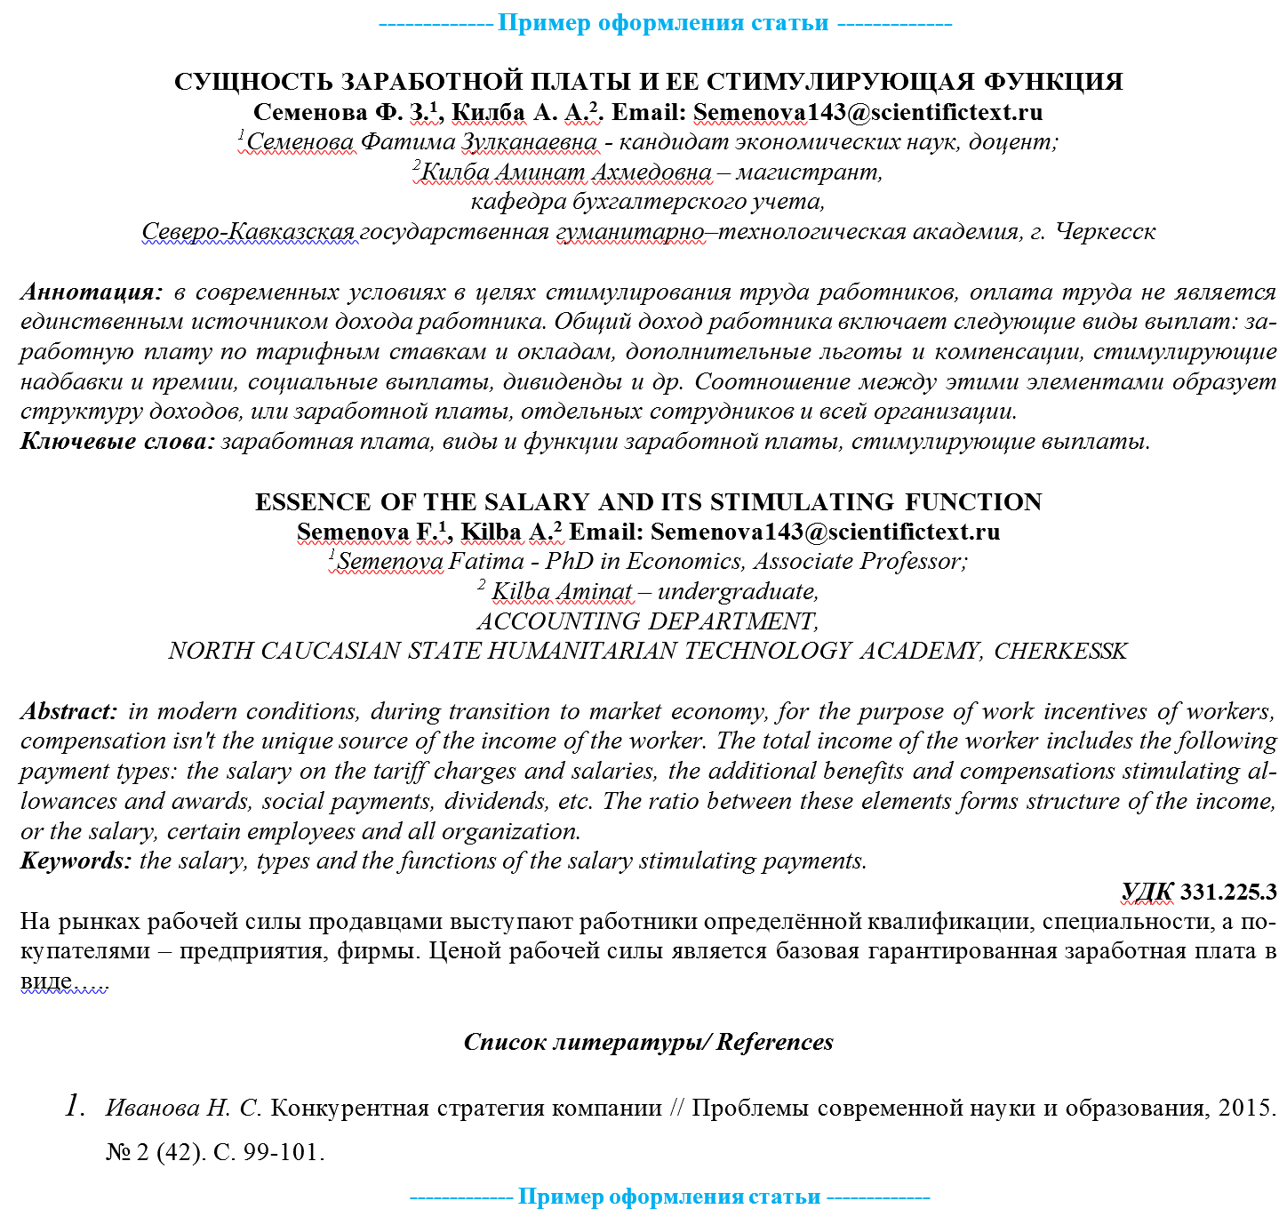

- Текст без принудительных переносов.
- Размер шрифта - кегль: 14.
- Межстрочный интервал: 1.5.
- Все поля: 2.5.
- Отступ абзаца: 0,5.
- Рисунки - четкие. Если в рисунке есть текст, то кегль не менее 8. Подробнее >
- Таблицы и формулы редактируются средствами MS Office или MathType.

------------------------- Оформление списка литературы -------------------------

Оформление ссылок внутри текста
Автоматический помощник формирования и проверки списка литературы http://snoskainfo.ru

сноска на один литературный источник без указания страниц: [15].
сноска на один литературный источник с указанием страниц: [15, с.171].

Оформление списка литературы
1. Книга
Бердяев Н.А. Смысл истории. М.: Мысль, 1990. 175 с.

2. Статьи из журналов и газет
Реутин М.Ю. Немецкая мистика Средневековья // Вопросы философии. 2014. № 9. С. 121–133.

3. Материалы конференций и сборники
Шевченко В. Н. Триангуляции выпуклых многогранников и реализация их f-векторов // Дискретная оптимизация и исследование операций: межд. конф. (Алтай, 27 июня – 3 июля 2010). Новосибирск: Изд-во Ин-та математики, 2010. C. 75–81.

4. Ссылки на диссертации и авторефераты диссертаций
Киреева Ж.И. Изучение отечественной историографии в дореволюционной России.: Дисс. … канд. истор. наук. Новочеркасск, 1989. 146 с.

5. Ссылки на электронные ресурсы оформляются также, но добавляется
- После описания электронного ресурса добавляем [Электронный ресурс]
- URL (адрес страницы в Интернете).
- Дата обращения к документу.
Таким образом из
Реутин М.Ю. Немецкая мистика Средневековья // Вопросы философии. 2014. № 9. С. 121–133.
Получаем
Реутин М.Ю. Немецкая мистика Средневековья // Вопросы философии [Электронный ресурс]. 2014. № 9. URL: http://vphil.ru/index.php?option=com_content (Дата обращения: 25.05.2014).

------------------------- Контакты издательства -------------------------
При необходимости наши менеджеры помогут Вам оформить статью
Email: info@p8n.ru, Телефон: +7(915)814-09-51

